С2. Алгоритмы обработки массивов
Это одна из задач, которая наглядно показывает, что в одном задании С2 ЕГЭ по информатике может использоваться сразу несколько подзадач. Например, в этой мы рассмотрим среднее арифметическое, сумму значений элементов, подсчет количества элементов и их фильтрация.

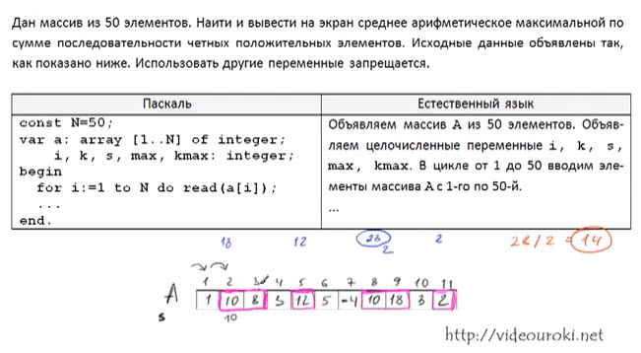

Скачать можно здесь
http://yadi.sk/d/mjQ37OHs3vgJi

